Инструкция по обновлению версии с новым сервером синхронизации до 2.70.22.01

1. Проведите синхронизацию
2. В Разделе Синхронизация внизу появится пункт Загрузить 2.70.22.01

Нажмите на него. В фоновом режиме начнется загрузка новой версии

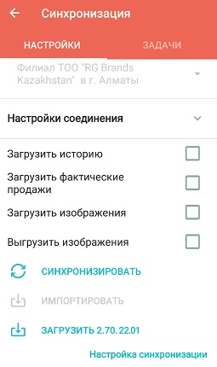

1. После завершения загрузки появится пункт Обновить до 2.70.22.01

Нажмите на него. Начнется обновление



1. Нажмите Установить

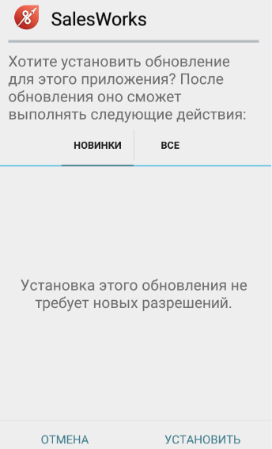

1. После обновления версии на странице входа номер версии будет 2.70.22.01



1. Нажмите вход. Начнется обновление структуры мобильной базы

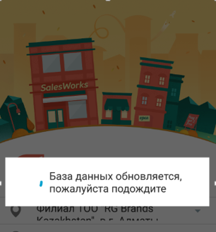

1. После завершения обновления появится сообщение о необходимости провести синхронизацию

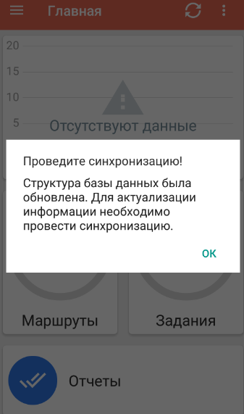

1. Проведите синхронизацию и работайте в новой версии